***Кабинет педагога-психолога***

***Педагог-психолог:***

Клюкас Екатерина Вячеславовна

Кабинет педагога-психолога предназначен для проведения индивидуальных и подгрупповых занятий с детьми, в том числе детьми с ОВЗ, детьми - инвалидами, диагностического обследования детей, индивидуальной работы с родителями (законными представителями) детей, работы с педагогами МБДОУ

«Звездочка». Кабинет оснащен диагностическим, методическим материалом и учебно - наглядными пособиями.

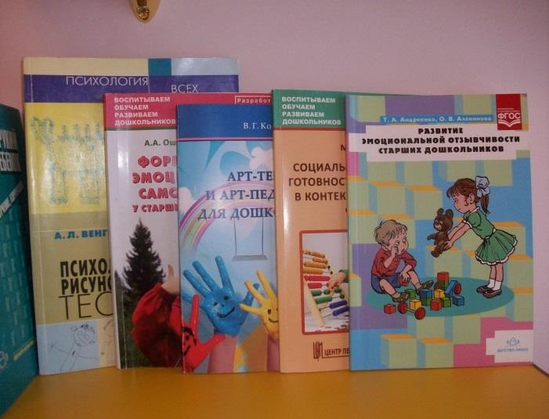 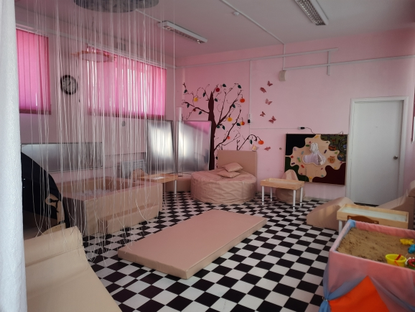

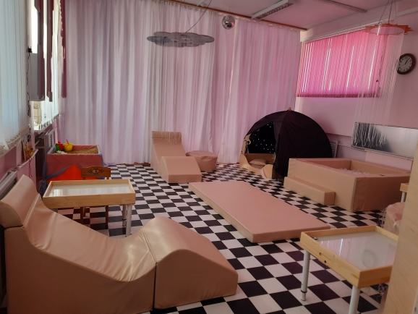

## В кабинете педагога-психолога совмещены следующие зоны:

-зона консультативной работы;

- зона диагностической и коррекционно-развивающей работы;

-рабочая зона педагога-психолога;

Зона игровой терапии не выделены в кабинете. Данные виды деятельности педагога-психолога реализуются в музыкальном зале и в группах.

## Перечень оборудования для детей, в том числе приспособленных для детей-инвалидов и детей с ограниченными возможностями здоровья

|  |
| --- |
| **Кабинет педагога-психолога Клюкас Е.В.** |
| **Зона консультативной работы** |
| 1.Журнальный стол 2.Кресла   1. Листовки с информацией, буклеты, консультации 2. Литература для родителей о воспитании и развитии детей дошкольного возраста   **Зона диагностической и коррекционно-развивающей работы** |
| **Диагностический материал**  1)А.И. Савенков «Как научить дошкольника приобретать знания» Ярославль,2002  2) Максимова. А «Гиперреактивность и дефицит внимания» Ростов-на-Дону,2006  3) Л.Ю. Субботина «Развитие воображения у детей» Ярославль, 1996  4)М.А. Аралова «Формирование коллектива ДОУ» Москва,2005  5) Г.А. Широкова «Справочник дошкольного психолога» Ростов-на-Дону,2004  6)Е.И. Синицына «Сказки для игры и развития» Москва, 2002  7)Л.В.Пасечник «Методическое пособи: Материалы для диагностики психологической готовности детей 6-7 лет к обучению в школе» Москва, 2014  8)Е.А. Алябьева «Как организовать работу с детьми летом. Часть 1» Москва,2012  9) Е.О. Смирнова, В.М. Холмогорова «Развитие общения детей со сверстниками» Москва, 2008  10) Справочник Педагога-психолога, изд-ЗАО «МЦФЭР, Москва, август 2013  11) Справочник Педагога-психолога, изд-ЗАО «МЦФЭР, Москва, сентябрь 2013  12) Справочник Педагога-психолога, изд-ЗАО «МЦФЭР, Москва, ноябрь 2013  13) Справочник Педагога-психолога, изд-ЗАО «МЦФЭР, Москва, декабрь 2013 |
| **Коррекционно-развивающая работа** |
| 1. Стол 2.Стул   1. Доска-мольберт 2. Магнитофон 3. Аудиотека с произведениями для релаксации, музыкального сопровождения, пальчиковой гимнастики 4. Оборудование для игры с песком и водой 5. Наборы для игр с песком и водой 6. Набор для лепки из песка «Песочный город». Серия «Волшебный песок» (песок, формы) 7. Мягкая игрушка - конструктор «Притворщик» 8. Набор «Стучалка» (деревянный молоток, 6 цветных гвоздей, платформа) 9. Ширма для кукольного театра 10. Набор кукол для кукольного театра 11. Деревянные модели персонажей и декорации   14.Наборы игрушек для инсценирования сказок   1. Пирамидка из 8-ми колец 2. Мозаикаи схемы выкладывания узоров из нее   17.Матрешка из 5-вкладышей   |  | | --- | | 1. Кукла большая 2. Ящик «Сегена» 3. Игра с разноцветными кольцами для развития мелкой моторики 4. Массажный мяч 5. Детское лото «Животный мир» (деревянные детали с изображением животных птиц, рыб, насекомых) 6. Дидактическая игра «Циферки» серия «Запоминайка» 7. Дидактическая игра «Парные картинки» 25.Развивающая игра с геометрическими цветными блоками   26. Развивающая игра «Шнуровка-бусы»  27.Развивающая игра для сенсорного развития   1. Дидактическая игра «Чудесный мешочек» 2. Мячи эмоций 30.Разноцветные прищепки 3. Тактильные мешочки с различными наполнителями 4. Набор материалов для детского творчества (строительный материал, пластилин, краски, цветные карандаши, фломастеры, бумага, клей) 5. Комплекс заданий для работы по индивидуальным образовательным маршрутам | | **Рабочая зона педагога-психолога** | | 1. Рабочий стол 2. Стул. 3. Шкаф 4. Библиотека педагога-психолога 5. Картотеки игр и упражнений для развития и коррекции познавательной, эмоционально- волевой и коммуникативной сферы. 6. Материалы для психопрофилактической и просветительской работы с педагогами и родителями. 7. Материалы диагностических обследований. 8. Нормативно-правовое обеспечение деятельности педагога-психолога 9. Документация педагога-психолога | |